كلية العلوم الاسلامية
قسم التفسير وعلوم القرآن
الكورس الثاني
اسم المحاضر: عبد ابراهيم مصلح
المرحلة: الثالثة
اسم المادة: Computer
اسم المادة: الحاسبات
اسم المحاضرة: Work papers and orders
اسم المحاضرة: برنامج المايكروسوف الاكسل 2010 - اوراق العمل والاوامر
المصدر: اساسيات الحاسوب وتطبيقاته المركزية الجزء الثاني

المحاضرة الثالثة
Microsoft Excel 2010
اوراق العمل والاوامر
أ ﻭﺭﺍﻕ ﺍﻟﻌﻤﻞ ﻭﺍﳌﺼﻨﻔﺎﺕ
ﻋﻨﺪﻣﺎ ﻧﻨﻈﺮ اﻟﻰ اﻟﺠﮭﺔ اﻟﯿﻤﻨﻰ ﻓﻲ اﺳﻔﻞ واﺟﮭﺔ ﺑﺮﻧﺎﻣﺞ اﻛﺴﻞ ﺳﻨﺮى ﻋﻼﻣﺎت اﻟﺘﺒﻮﯾﺐ ورﻗﺔ اﻟﻌﻤﻞ اﻟﻤﻌﺮوﺿﺔ ﻛﻤﺎ ﻓﻲ اﻟﺸﻜﻞ ادﻧﺎه:
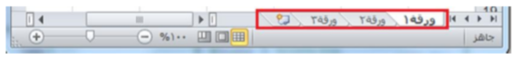
اﻓﺘﺮاﺿﯿﺎ ﻛﻞ ﻣﺼﻨﻒ ﯾﺤﺘﻮي ﻋﻠﻰ ﺛﻼث أوراق ﻋﻤﻞ. ھﺬا ھﻮ ﻣﻤﺎﺛﻞ ﻟﺠﮭﺎز ﻛﻤﺒﯿﻮﺗﺮ ﻣﺤﻤﻮل ﯾﺤﺘﻮي ﻋﻠﻰ ﺻﻔﺤﺎت ﻣﻨﻔﺼﻠﺔ. اﻧﻘﺮ ﻓﻮق ﻋﻼﻣﺔ اﻟﺘﺒﻮﯾﺐ ورﻗﺔ اﻟﻌﻤﻞ ورﻗﺔ العمل 2 وﯾﺘﻢ ﻋﺮض وﯾﺘﻢ ﻋﺮض ورﻗﺔ اﻟﻌﻤﻞ اﻟﺜﺎﻧﯿﺔ. اﻧﻘﺮ ﻓﻮق ورقة العمل 3 وﯾﺘﻢ ﻋﺮض ورﻗﺔ اﻟﻌﻤﻞ الثالثة..اﻧﻘﺮ ﻓﻮق ﻋﻼﻣﺔ اﻟﺘﺒﻮﯾﺐ ورﻗﺔ ﻋﻤﻞ 1 ﻋﻼﻣﺔ اﻟﺘﺒﻮﯾﺐ ورﻗﺔ اﻟﻌﻤﻞ ورﻗﺔ ورﻗﺔ اﻟﻌﻤﻞ اﻷوﻟﻰ، اﻟﺘﻲ ﺗﺤﺘﻮي ﻋﻠﻰ اﻟﺒﯿﺎﻧﺎت اﻟﺨﺎﺻﺔ ﺑﻚ ﯾﺘﻢ ﻋﺮﺿﮭﺎ ﻣﺮة أﺧﺮى. ﻛﻤﺎ ﺳﻨﺮى ﻻﺣﻘﺎ ،١ورﻗﺔ ﯾﻤﻜﻨﻚ إﺿﺎﻓﺔ أو إزاﻟﺔ أوراق اﻟﻌﻤﻞ وﻛﺬﻟﻚ إﻋﺎدة ﺗﺮﺗﯿﺐ وإﻋﺎدة ﺗﺴﻤﯿﺔ ﻟﮭﻢ.
ﺍﻟﺘﻌﺎﻣﻞ ﻣﻊ ﺍﻷﻭﺭﺍﻕ:
ورﻗﺔ اﻟﻌﻤﻞ ھﻲ ﺻﻔﺤﺔ ﻓﻲ اﻟﻤﺼﻨﻒ ، ﺣﺠﻤﮭﺎ ﯾﺘﻜﻮن ﻣﻦ XFD عمود و١٠٤٨٥٧٦ ﺳﻄﺮاً ﯾﻤﻜﻦ اﻟﺘﺤﺮك ضمنها:
- ﺑﺎﺳﺘﺨﺪام ﺷﺮﯾﻄﻲ اﻟﺘﻤﺮﯾﺮ : ﺑﺎﻟﻨﻘﺮ ﻋﻠﻰ أﺣﺪ اﻟﺴﮭﻤﯿﻦ أو ﺑﺴﺤﺐ ﻣﺮﺑﻊ اﻟﺘﻤﺮﯾﺮ.
- ﺑﺎﺳﺘﺨﺪام ﻣﻔﺎﺗﯿﺢ اﻻﻧﺘﻘﺎل ﻋﻠﻰ ﻟﻮﺣﺔ اﻟﻤﻔﺎﺗﯿﺢ
- ﺻﻔﺤﺔ ﻟﻸﻋﻠﻰ: PgUp
- ﺻﻔﺤﺔ ﻟﻸﺳﻔﻞ: PgDn
- ﻟﻠﺘﺤﺮﯾﻚ ﻧﺤﻮ اﻟﯿﻤﯿﻦ ﺻﻔﺤﺔ ﺻﻔﺤﮫ: Alt + PgUp
- ﻟﻠﺘﺤﺮﯾﻚ ﻧﺤﻮ اﻟﯿﺴﺎر ﺻﻔﺤﺔ ﺻﻔﺤﮫ: Alt + PgDn
- ﻟﺘﻘﺪم ﻧﺤﻮ اﻟﻮرﻗﺔ اﻷوﻟﻰ: Ctrl + PgUp
- اﻟﺘﻘﺪم ﻧﺤﻮ اﻟﻮرﻗﺔ اﻷﺧﯿﺮة : Ctrl + PgDn
- Ctrl + ﺳﮭﻢ أﯾﺴﺮ اﻟﺘﻮﺟﮫ ﻧﺤﻮ اﻟﻌﻤﻮد اﻷﺧﯿﺮ ﻓﻲ ورﻗﺔ اﻟﻌﻤﻞ .
- Ctrl + ﺳﮭﻢ أﯾﻤﻦ اﻟﺘﻮﺟﮫ ﻧﺤﻮ اﻟﻌﻤﻮد اﻷول ﻓﻲ ورﻗﺔ اﻟﻌﻤﻞ .
- Ctrl + ﺳﮭﻢ ﺳﻔﻠﻲ اﻟﺘﻮﺟﮫ ﻧﺤﻮ اﻟﺼﻒ اﻷﺧﯿﺮ ﻓﻲ ورﻗﺔ اﻟﻌﻤﻞ
- Ctrl + ﺳﮭﻢ ﻋﻠﻮي اﻟﺘﻮﺟﮫ ﻧﺤﻮ اﻟﺼﻒ اﻷول ﻓﻲ ورﻗﺔ اﻟﻌﻤﻞ .
- اﻷﺳﮭﻢ اﻷرﺑﻌﺔ ﻟﻼﻧﺘﻘﺎل ﺑﺎﻻﺗﺠﺎھﺎت اﻷرﺑﻊ.
- ﻟﻠﺘﺤﺮﯾﻚ ﻧﺤﻮ اﻟﯿﺴﺎر ﺧﻠﯿﺔ ﺧﻠﯿﮫ: Tab
- ﻟﻠﺘﺤﺮﯾﻚ ﻧﺤﻮ اﻟﯿﻤﯿﻦ ﺧﻠﯿﺔ ﺧﻠﯿﮫ: Shift + Tab

ﺑﺎﺳﺘﺨﺪام اﻷﻣﺮ " اﻻﻧﺘﻘﺎل إﻟﻰ ":Go To
يتم من خلال:
- ﺑﺎﻟﻀﻐﻂ ﻋﻠﻰ اﻟﻤﻔﺘﺎح F5 من لوحة المفاتيح
- بالضغط على مفتاحي Ctrl+G من لوحة المفاتيح
- الصفحة الرئيسية ← بحث وتحديد ← الانتقال الى
ﻓﻨﻜﺘﺐ ﻋﻨﻮان اﻟﺨﻠﯿﺔ اﻟﻤﺮاد اﻻﻧﺘﻘﺎل إﻟﯿﮭﺎ ﺛﻢ " ﻣﻮاﻓﻖ
ﺿﺒﻂ ﺍﲡﺎﻩ ﻭﺭﻗﺔ ﺍﻟﻌﻤﻞ:
ﻟﻀﺒﻂ اﺗﺠﺎه ورﻗﺔ اﻟﻌﻤﻞ ﻣﻦ اﻟﯿﺴﺎر اﻟﻰ اﻟﯿﻤﯿﻦ ﻟﯿﻨﺎﺳﺐ اﻟﺘﻨﺴﯿﻖ ﺑﺎﻟﻠﻐﺔ اﻻﻧﻜﻠﯿﺰﯾﺔ، او ﻣﻦ اﻟﯿﻤﯿﻦ اﻟﻰ اﻟﯿﺴﺎر ﻟﯿﻨﺎﺳﺐ اﻟﺘﻨﺴﯿﻖ ﺑﺎﻟﻠﻐﺔ اﻟﻌﺮﺑﯿﺔ، ﻧﻘﻮم ﺑﺎﻟﺨﻄﻮات اﻟﺘﺎﻟﯿﺔ:
تخطيط صفحة ← خيارات الورقة ← ورقة من اليسار الى اليمين او العكس
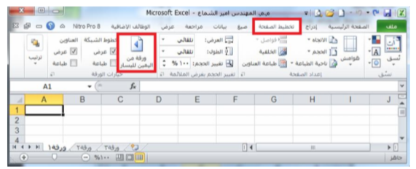
ﺗﻄﺒﯿﻖ :
- ﺗﻮﺟﮫ ﻧﺤﻮ آﺧﺮ ﺻﻒ ﻓﻲ ورﻗﺔ اﻟﻌﻤﻞ وﺳﺠﻞ رﻗﻤﮫ
- ﺗﻮﺟﮫ ﻧﺤﻮ أول ﺻﻒ ﻓﻲ ورﻗﺔ اﻟﻌﻤﻞ وﺳﺠﻞ رﻗﻤﮫ
- ﺗﻮﺟﮫ ﻧﺤﻮ آﺧﺮ ﻋﻤﻮد ﻓﻲ ورﻗﺔ اﻟﻌﻤﻞ وﺳﺠﻞ رﻣﺰه
- ﺗﻮﺟﮫ ﻧﺤﻮ أول ﻋﻤﻮد ﻓﻲ ورﻗﺔ اﻟﻌﻤﻞ وﺳﺠﻞ رﻣﺰه
- ﺗﻮﺟﮫ ﻧﺤﻮ اﻟﺨﻠﯿﺔ R4000 ﻣﻦ اﻟﻮرﻗﺔ
- ﺗﻮﺟﮫ ﺻﻔﺤﺔ ﺻﻔﺤﮫ ﻧﺤﻮ اﻟﯿﺴﺎر
- أﻧﺸﺊ ﻣﺼﻨﻔﺎً واﺣﻔﻈﮫ ﺑﺎﺳﻤﻚ
- ﺗﻮﺟﮫ ﺻﻔﺤﺔ ﺻﻔﺤﮫ ﻧﺤﻮ اﻷﻋﻠﻰ
- أﻧﺸﺊ ﻣﺼﻨﻔﺎً ﺟﺪﯾﺪاً واﺣﻔﻈﮫ ﺑﺎﺳﻢ أﺑﯿﻚ
- أﻋﺮض اﻟﻤﺼﻨﻔﯿﻦ إﻟﻰ ﺟﺎﻧﺐ ﺑﻌﻀﮭﻤﺎ اﻟﺒﻌﺾ
- ﺣﻮل اﺗﺠﺎه اﻟﻮرﻗﺔ ﺑﺤﯿﺚ ﺗﻈﮭﺮ ﻣﻦ اﻟﯿﺴﺎر اﻟﻰ اﻟﯿﻤﯿﻦ
ﺣﻔﻆ ﺍﳌﺼﻨﻔﺎت
ھﻨﺎك ﻋﺪة طﺮق ﻟﺤﻔﻆ ﻣﺼﻨﻒ ﺑﺮﻧﺎﻣﺞ اﻛﺴﻞ وھﻲ
- ﺣﻔﻆ ﻣﺼﻨﻒ اﻛﺴﻞ ﺟﺪﯾﺪ: اذا ﻛﺎن اﻟﻤﺼﻒ ﺟﺪﯾﺪ ﻏﯿﺮ ﻣﺤﻔﻮظ ﺳﺎﺑﻘﺎ ﻓﻨﮭﺎك ﻋﺪة طﺮق ﻟﺤﻔﻈﮫ ﻣﻨﮭﺎ
- تبويب ملف ← حفظ بأسم Save As ← يظهر صندوق حوار حفظ بأسم ← نحدد مكان الحفظ بالحاسبة ← ثم نكتب اسم المصنف الجديد في حقل الاسم ← موافق
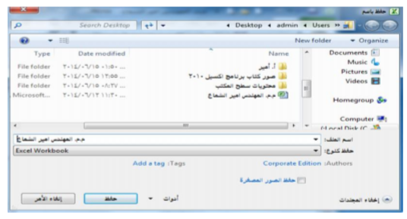
- استخدام ايعاز حفظ بأسم من خلال الضغط على رمز حفظ في شريط ادوات الوصول السريع. فأذا كان المصنف غير محفوظ سابقا يعمل عمل ايعاز حفظ بأسم.

- لوحة المفاتيح بالضغط على Ctrl+S
أما في حالة حفظ تعديلات على مصنف اكسل محفوظ سابقا يتم من خلال:
- ﺗﺒﻮﯾﺐ ﻣﻠﻒ، ﺛﻢ ﻧﺨﺘﺎر اﻣﺮ ﺣﻔﻆ
- ﻣﻦ ﺧﻼل اﻟﻀﻐﻂ ﻋﻠﻰ رﻣﺰ اﻟﺤﻔﻆ ﻓﻲ ﺷﺮﯾﻂ أدوات اﻟﻮﺻﻮل اﻟﺴﺮﯾﻊ
- ﻣﻦ ﺧﻼل اﻟﻀﻐﻂ ﻋﻠﻰ ﻣﻔﺘﺎﺣﻲ Ctrl+S
ﺍﻧﺸﺎء ﺍﳌﺼﻨﻔﺎﺕ ﺍﳉﺪﻳﺪﺓ
ھﻨﺎﻟﻚ ﻋﺪة طﺮقﻹﻧﺸﺎء ﻣﺼﻨﻒ ﺑﺮﻧﺎﻣﺞ اﻛﺴﻞ ﺟﺪﯾﺪ أھﻤﮭﺎ:
- تبويب ملف ← جديد ← مصنف فارغ ← انشاء مصنف
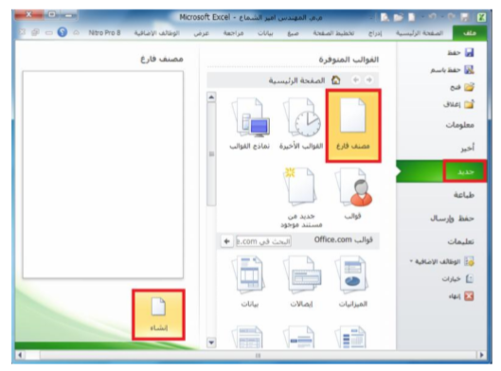

- من خلال الضغط على مفتاحي .Ctrl+N
- ﺧﻼل اﻟﻀﻐﻂ ﻋﻠﻰ اﻟﺮﻣﺰ ﺟﺪﯾﺪﻣﻦ ﺷﺮﯾﻂ أدوات اﻟﻮﺻﻮل اﻟﺴﺮﯾﻊ، ﻛﻤﺎ ﻓﻲ اﻟﺸﻜﻞ ادﻧﺎه
ﻓﺘﺢ ﻣﺼﻨﻒ ﳐﺰﻭﻥ ﺳﺎﺑﻘﺎ
ھﻨﺎﻟﻚ ﻋﺪة طﺮق ﻹﻧﺸﺎء ﻣﺼﻨﻒ ﺑﺮﻧﺎﻣﺞ اﻛﺴﻞ ﺟﺪﯾﺪ أھﻤﮭﺎ:
- تبويب ملف ← فتح ← يظهر مربع صندوق الحوار ← نحدد مكان حفظ المصنف ثم نحدد المصنف ← فتح
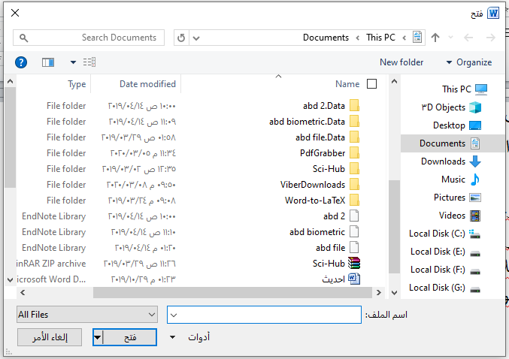

- ﻣﻦ ﻟﻮﺣﺔ اﻟﻤﻔﺎﺗﯿﺢ ﻣﻦ ﺧﻼل اﻟﻀﻐﻂ ﻋﻠﻰ ﻣﻔﺘﺎﺣﻲ Ctrl + O ﻓﯿﻈﮭﺮ ﺻﻨﺪوق اﻟﺤﻮار ﻓﺘﺢ ﻛﻤﺎ ﻓﻲ الشكل اعلاه
- ﻣﻦ ﺧﻼل اﻟﻀﻐﻂ ﻋﻠﻰ اﻻﻣﺮ ﻓﺘﺢ اﻟﻤﻮﺟﻮد ﻓﻲ ﺷﺮﯾﻂ أدوات اﻟﻮﺻﻮل اﻟﺴﺮﯾﻊ ﻛﻤﺎ ﻓﻲ اﻟﺸﻜﻞ ادﻧﺎه

